Basın Bülteni

5 Temmuz 2021

Banyo tasarımını tamamlayan armatürler

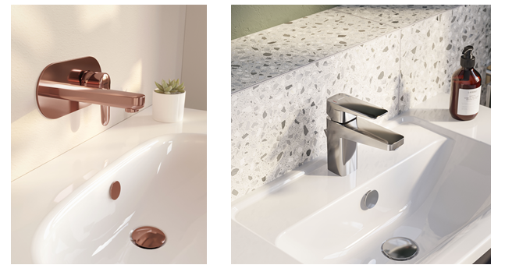

Design Studio VitrA tarafından tasarlanan Root armatür koleksiyonu, form, renk ve boyut çeşitliliğiyle, hayal edilen banyo tasarımlarının önemli bir tamamlayıcısı oluyor. Krom, altın, bakır veya fırçalı nikel renk seçenekleriyle sunulan lavabo ve banyo bataryaları, koleksiyondaki seramik sağlık gereçleri ve mobilyalarla kusursuz uyum sağlıyor.

Artema Root armatür koleksiyonu zengin ürün yelpazesiyle lavabo, klozet ve duş alanı için tasarım esnekliği sunarak farklı zevklere ve kullanım alışkanlıklarına cevap veriyor. Yalın tasarım çizgisini yuvarlak hatlarla ortaya koyan Root Round ve köşeli formları tercih edenlere hitap eden Root Square armatürler, özel renk alternatifleriyle de ayrışıyor. Koleksiyonun özel kaplama teknolojileriyle renklendirilen parçaları, uzun yıllar boyunca ilk günkü rengini koruyor.

Modern ve kullanışlı bir banyo arayanlara özel olarak tasarlanan Root koleksiyonundaki armatürler, BluEco özellikli seçenekleriyle, orta konumda açıldığında kombi ya da ısıtıcıyı devreye sokmadan kullanılarak enerji tasarrufu yaptırıyor. Lavabo bataryalarının özel perlatörü ise su tasarrufuyla hem aile bütçesini hem de doğayı korumaya katkı sağlıyor.

